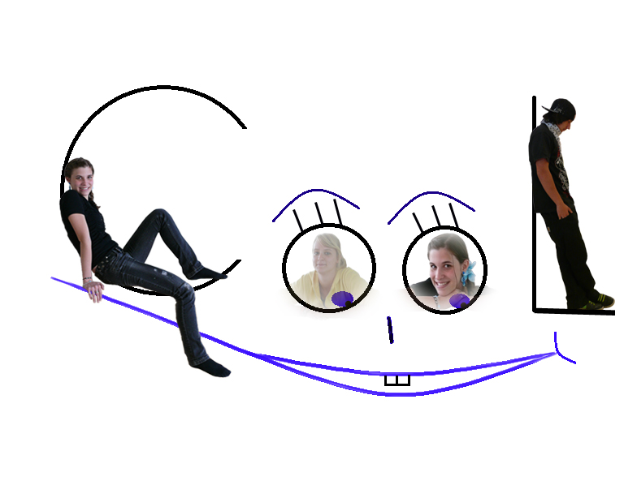 | Kooperatives Offenes Lernen:  BB/ENWS  COOL
Jg./Kl.:  3. HAK | zielgruppengerechtes Verkaufsgespräch auf Englisch  target group-oriented sales talk in English |  |  | Schuljahr:  2020/21
Jg./Kl.:  3. HAK | Auftrag umfasst 3 Unterrichtsstunden BB und 2 English lessons |  |  | Schuljahr:  2020/21
Arbeitsbeginn:  27.11.2020 | Abgabetermin:  11.12.2020  KW 51 | Sozialform:  ☺☺ | Kontrolle:  Einreichung MS-Teams  Präsentation
LERNZIELE: Ich kann… |  |  |  | Ziel erreicht:
- erklären, was im Sinus-Milieu untersucht wird.  - die Nutzung des Sinus-Milieus im Marketing beschreiben.  - ein zielgruppengerechtes Angebot zusammenstellen.  - die wichtigen Punkte für ein Verkaufsgesprächs bezogen auf Sinus-Milieu und Kundentyp herausarbeiten.  - ein zielgruppengerechtes Verkaufsgespräch in Englisch führen |  |  |  | ① ② ③ ④  ① ② ③ ④  ① ② ③ ④  ① ② ③ ④  ① ② ③ ④
Lernziele: Beurteile, ob du - deiner Meinung nach – das Lernziel erreicht hast! (1= zur Gänze erreicht, 2= weitgehend erreicht, 3= ansatzweise erreicht, 4= nicht erreicht)
Sozialform: ☺☺ = Partnerarbeit
Durchführung:
Nr. | Aufgabe / Problemstellung | Sozialform | Wahl/Pflicht
INFO | Dieser Arbeitsauftrag ist fächerübergreifend. Der BB Teil wird im Rahmen des BB-Unterrichts beurteilt und ist auch dort einzureichen. Auf den BB-Arbeitsauftrag aufbauend, löst ihr dann die Aufgaben im Rahmen des ENWS-Unterrichts. Dieser Teil wird dort beurteilt. Bedenkt bei der Teambildung, dass ihr euer Team so wählt, dass dieses in derselben Englisch Gruppe ist. | ☺ | Pflicht
1. | Schaut euch auf der Seite Sinus-Milieus Österreich (sinus-institut.de) die Information bezüglich Sinus-Milieus an.  Was versteht man unter dem Sinus-Milieu und was wird untersucht? | ☺☺ | Pflicht
2. | Beschreibe, wie das Sinus-Milieus Modell im Marketing sinnvoll eingesetzt werden kann? | ☺☺ | Pflicht
3. | Ihr sollt nun für eine Gruppe aus dem Sinus-Milieus ein zielgruppengerechtes Produkt/zielgruppengerechte Dienstleistung finden.  Im MS-Teams findet ihr im Kursnotizbuch im Collaboration Space den Bereich Business Behavior mit der Seite Sinus-Milieu.  Tragt euch bitte in der Tabelle bei einer Sinus-Milieu Gruppe ein. Jedes Sinus-Milieu darf nur von einem Team verwendet werden. | ☺☺ | Pflicht
4. | Überlegt euch nun, welches Produkt/welche Dienstleistung ihr diesem Sinus-Milieu anbieten könnt.  4.1 Schreibt dazu die Merkmale der Zielgruppe heraus.  Bitte gebt verwendete Quelle an.  4.2 Beschreibt euer Produkt/eure Dienstleistung im Hinblick auf diese  Zielgruppenmerkmale | ☺☺ | Pflicht
5. | Jetzt liegt ein Produkt/eine Dienstleistung vor, dass ihr eurer Zielgruppe anbietet. Ihr habt bereits gehört, dass es unterschiedliche Kundentypen gibt. In jedem Sinus-Milieu kann es jeden Kundentypen geben. Entscheidet euch jetzt, für welchen Kundentyp euer Verkaufsgespräch aufbaut. Im MS-Teams findet ihr die Auflistung der Kundentypen auch im Collaboration Space im Bereich Business Behavior. (Seite Kundentyp)  Sucht euch einen Kundentyp aus. Jeder Charakter darf nur einmal gewählt werden. | ☺☺ | Pflicht
6. | Überlegt euch nun, wie ihr das Gespräch anlegen wollt z.B. Gesprächsverlauf, Argumente, Vorgehensweise …). Arbeitet die Punkte heraus, die das Sinus-Milieu und den speziellen Kundentyp betreffen  Quelle: Die 10 häufigsten Kundentypen: So überzeugen Sie Nörgler, Feilscher & Co. | Haustec | ☺☺ | Pflicht
7. | Preparing a sales conversation: In your English book on p 126f: Use the words/phrases from the vocab booster (p126) to present your product or service. The phrases in the language box (p 127) will help you to offer your product or service to the prospective customer. Additionally, you find useful phrases attached.  One of you represents the type of customer you have decided on, the other one plays the role of the salesperson.  Prepare a professional sales conversation.  In your conversation being the sales person you should:  - welcome your customer and raise interest in your product or service  - describe your product/service, highlight USPs  - try to convince your customer  - seal the deal  Being the customer you should:  - generally be interested in the product/service  - play your role well, that means act accordingly to the type of customer you represent  - play an active part in the conversation  Hand in a written draft of your dialogue on teams in Aufgaben | ☺☺ | Pflicht
8. | Act out your dialogue in a video conference. Duration: ca. 5-10 min. | ☺☺ | Pflicht

Übersicht/Bewertung - Arbeitsschritte
Nr. | abzugeben ist: | Gegen-stand | mgl.Pkt.: | err. Pkt.
1 | Beschreibe in 3 Sätzen das Sinus-Milieu.  Nenne zusätzlich die 4 Segmente, die untersucht werden. | BB | 8
2 | Beschreibe 3 Bespiele | BB | 5
3 | Wähle ein Sinus-Milieu/Team. Trage in die Liste ein. | BB | 2
4.1 | Nennt die für euch relevanten Merkmale. | BB | 5
4.2 | Findet ein passendes Produkt/Dienstleistung und beschreibt die Relevanz der Merkmale dieses Produktes/dieser Dienstleistung in Hinblick auf die Zielgruppe. Begründung für die Produktwahl! | BB | 10
5. | Wähle einen Kundentyp/Team. Trage dich in die Liste ein. | BB | 2
6. | Geht auf den Verlauf, Argumente, Vorgehensweise, Gesprächsaufbau usw. ein. Schreibt dies in einer ½ Seite zusammen. | BB | 13
 | 1-6 - abzugeben in KW 49 – siehe Aufgabe BB |  | 45
7. | Written draft of sales talk | English Teacher | 10
8 | Sales Talk of 5 minutes: An oral presentation. | English Teacher | 10
 | Abzugeben KW 51 – siehe Aufgabe ENWS |  | 20

Zusammengearbeitet haben bei diesem Arbeitsauftrag:

Bewertung/Punkte: Maximum 65 Punkte davon erreicht: ______________
ERKLÄRUNG: ICH (WIR) NEHME(N) DEN VORLIEGENDEN ARBEITSAUFTRAG ZUR KENNTNIS UND ERKLÄRE(N) MICH (UNS) MIT SEINER GEWISSENHAFTEN DURCHFÜHRUNG EINVERSTANDEN:
Eisenerz, am.............................. UNTERSCHRIFT: ……………………….
Anhang

Information Aufgabe 3: Sinus-Milieus
Sinusmilieu | Gruppe (Namen)
Konservative
Traditionelle
Etablierte
Bürgerliche Mitte
Konsumorientierte Basis
Postmaterielle
Performer
Adaptiv-Pragmatische
Hedonisten
Digitale Individualisten
Sinus-Milieus Österreich (sinus-institut.de)

Information Aufgabe 5: Kundentyp
Kundentyp | Gruppe (Namen)
Der Feilscher
Der Besserwisser
Der Nörgler
Der Misstrauische
Der Fragensteller
Der Ja-Sager
Der Unentschlossene
Der Schüchterne
Der Eilige
Der Schwätzer
Die 10 häufigsten Kundentypen: So überzeugen Sie Nörgler, Feilscher & Co. | Haustec

Exercise 7: Useful phrases for a sales talk:
Welcoming people:
Good morning. How are you today?
I see you are looking at … (product/service) If you have any questions, I´d be happy to answer them.
Let me show you sth. exciting.
Is there anything in particular I can show you?
Let me know if you need help.

Emphasising the advantages of the product:
Please let me show you the feature of…
It seems like … is a good fit for you. What do you think?
A further great feature is…
You are interested in … , right? If we´ll get started today, you´ll be up and running by (date).
An additional advantage is…
Ready to move forward? I can send over the contract right now.
The biggest selling point for this product/service is …

Offering special deals:
If you sign the contract today, I can offer another 15% discount.
If we throw in … (type of freebie), would that convince you?

